ЭЛЕКТРОБЕЗОПАСНОСТЬ НА ПРЕДПРИЯТИИ: КАКИЕ ДОКУМЕНТЫ ОБЯЗАТЕЛЬНО ДОЛЖНЫ БЫТЬ В НАЛИЧИИ
- С чего начать формирование документов по электробезопасности?
- Какие документы по электробезопасности должны быть в каждой организации?
- Какой перечень документов необходим организациям, работающим с электроустановками?

Любая организация является потребителем электрической энергии. В офисных помещениях – это электрическое освещение, системы кондиционирования, компьютеры, оргтехника, бытовые электроприборы, противопожарные устройства.
На предприятиях, занимающихся изготовлением какой-либо продукции, могут использоваться лифты, электросварочные установки, металлообрабатывающее и другое силовое электрооборудование.
При безопасной эксплуатации электроустановок необходимо использовать не только Правила устройства электроустановок (ПУЭ), Правила технической эксплуатации электроустановок потребителей (ПТЭЭП), Правила по охране труда при эксплуатации электроустановок, но и строительные нормы и правила (СНиП), санитарные нормы проектирования промышленных предприятий, государственные стандарты. Для надежной эксплуатации этого оборудования необходима систематизация нормативных правовых документов (НПД), относящихся к роду деятельности предприятия. Эта функция в любом предприятии, организации возложена на ответственного за электрохозяйство.
С чего начать? Во-первых, нужно выяснить, какое электрооборудование находится на балансе предприятия, какие работы с ним выполняются. Во-вторых, определить, какие правила и нормативно-правовые документы регламентируют безопасную работу с этим оборудованием. Результатом работы будет список таких документов (далее – Список).
Список утверждает руководитель организации. На его основании будут издаваться приказы, разрабатываться необходимые программы подготовки персонала, журналы, графики, протоколы и т. д. Например, нужно разработать Требования к персоналу и его подготовке (далее – Требования к персоналу). Одним из нормативных актов, на котором основываются Требования, являются Правила технической эксплуатации электроустановок потребителей (далее – ПТЭЭП). Они должны быть включены в Список и использованы для разработки и подготовки следующих мероприятий Требований:
- Программы подготовки персонала (п. 1.4.9 ПТЭЭП) – утверждаются ответственным за электрохозяйство.
- Объем проверки знаний для каждой должности (профессии), то есть требования нормативных документов, обеспечение и соблюдение которых входит в служебные обязанности этих должностей и профессий (п. 1.4.37 ПТЭЭП).
- Приказ о создании комиссий по проверке знаний норм и правил работы в электроустановках (п. 1.4.30–1.4.33 ПТЭЭП).
- График проверки знаний правил и норм по охране труда, правил пожарной безопасности и других нормативных документов (п. 1.4.19–1.4.21, 1.4.27 ПТЭЭП).
- Распоряжение на стажировку (п. 1.4.9–1.4.13 ПТЭЭП).
- Перечень должностей и профессий электротехнического и электротехнологического персонала, которому необходимо иметь соответствующую группу по электробезопасности (п. 1.4.3 ПТЭЭП).
- Перечень профессий и рабочих мест, требующих присвоения I группы по электробезопасности (п. 1.4.4 ПТЭЭП).
- Перечень должностных инструкций, производственных инструкций и инструкций по охране труда как для работников отдельных профессий, так и на определенные виды работ (п. 1.7.4 и1.8.1 ПТЭЭП).
- Профессиональное дополнительное образование для непрерывного повышения квалификации по электробезопасности (п. 1.2.6 и 1.4.43 ПТЭЭП).
- Распоряжение о допуске к дублированию после прохождения обучения и проверки знаний (п. 1.4.9,1.4.10 и 1.4.14 ПТЭЭП).
- Распоряжение о допуске к самостоятельной работе после прохождения дублирования (п. 1.4.14 ПТЭЭП).
- Специальная подготовка (контрольные противоаварийные и противопожарные тренировки) (п. 1.4.5.2 ПТЭЭП).
В Список нужно включить и другие нормативные акты. Кроме ПТЭЭП в стране действуют: Правила по охране труда при эксплуатации электроустановок (утверждены приказом Минтруда России от 24 июля 2013 г. № 328н), Правила устройства электроустановок (утверждены приказом Минэнерго России от 20 июня 2003 г. № 242 (действуют отдельные разделы)), Инструкция по применению и испытанию средств защиты, используемых в электроустановках (утверждена приказом Минэнерго России от 30 июня 2003 г. № 261), Правила работы с персоналом в организациях электроэнергетики Российской Федерации (утверждены приказом Минтопэнерго России от 19 февраля 2000 г. № 49) и т. д.
Каждый нормативный акт, включенный в Список, будет расширять перечень приказов, журналов, графиков и другой документации по вопросам эксплуатации электроустановок.
Например, приказ о производственном обучении сотрудника по эксплуатации электроустановок может выглядеть так:
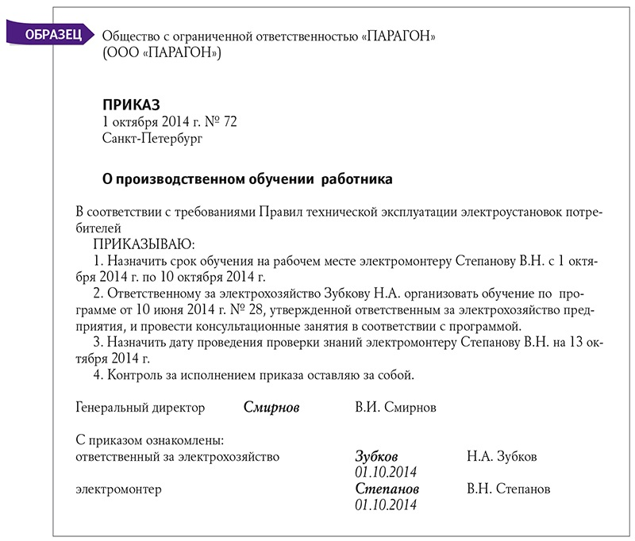
А вот пример оформления распоряжения о допуске сотрудника к работе с электроустановками после производственного обучения:
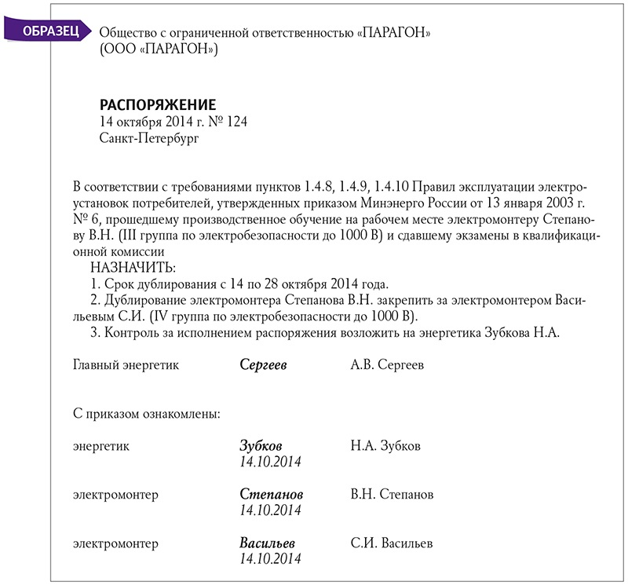
Какие документы по электробезопасности должны быть в каждой организации?
Независимо от организационно-правовой формы и области деятельности, в каждой организации должен быть определенный минимум документов по электробезопасности. Вот его примерный перечень:
- Приказ о назначении ответственного за электрохозяйство и его заместителя.
- Перечень лиц, имеющих право: выдавать наряд, распоряжение; быть допускающим, ответственным руководителем работ и производителем работ (наблюдающим).
- Перечень работ, выполняемых в порядке текущей эксплуатации.
- Распоряжение ответственного за электрохозяйство о разделении обязанностей электротехнического и электротехнологического персонала.
- Приказ (распоряжение) на лицо, ответственное за исправное состояние, проведение периодических испытаний и проверок ручных электрических машин, переносного электроинструмента и светильников, вспомогательного оборудования.
Но необходимо помнить, что перечень приказов и распоряжений может быть расширен в зависимости от имеющегося на предприятии оборудования.
Какой перечень документов необходим организациям, работающим с электроустановками?
В зависимости от рода деятельности предприятия, перечень документов по электробезопасности будет отличаться. Например, организация, занимающаяся розничной торговлей кормами для животных, может не иметь на балансе ни одной электроустановки, в то время как машиностроительный завод может эксплуатировать не один десяток таких устройств.
Электроустановки – совокупность машин, аппаратов, линий и вспомогательного оборудования (вместе с сооружениями и помещениями, в которых они установлены), предназначенных для производства, преобразования, трансформации, передачи, распределения электрической энергии и преобразования ее в другой вид энергии.
Вот примерный перечень документации для организаций, имеющих на балансе электроустановки и производящих работы в них.
- Приказ о назначении ответственного за электрохозяйство и его заместителя.
- Перечень лиц, имеющих право: выдавать наряд, распоряжение; быть допускающим, ответственным руководителем работ и производителем работ (наблюдающим).
- Перечень работ, выполняемых в порядке текущей эксплуатации.
- Приказ о порядке организации производства работ вблизи линии электропередачи.
- Перечень специальных работ, на производство которых должна иметься запись в удостоверении, и перечень работников, подлежащих проверке на право производства специальных работ.
- Распоряжение руководителя предприятия о лицах, имеющих право единоличного осмотра электроустановок и электротехнической части технологического оборудования.
- Распоряжение руководителя предприятия об установлении порядка хранения и выдачи ключей от электроустановок.
- Журнал выдачи и возврата ключей от электроустановок.
- Распоряжение ответственного за электрохозяйство о разделении обязанностей электротехнического и электротехнологического персонала.
- Приказ (распоряжение) на лицо, ответственное за исправное состояние, проведение периодических испытаний и проверок ручных электрических машин, переносного электроинструмента и светильников, вспомогательного оборудования.
- Журнал проверки и испытаний электроинструментов и вспомогательного оборудования к нему.
- Список средств защиты, которые должны быть на участках.
- Журнал учета и содержания средств защиты.
- Журнал испытаний средств защиты из диэлектрической резины и полимерных материалов.
- Протоколы испытаний защитных средств.
- Распоряжение руководителя потребителя о порядке оформления заявок на отключение и включение электрооборудования.
- Журнал учета работ по нарядам и распоряжениям.
- План эвакуации из подземных сооружений в случае непредвиденных обстоятельств.
- Проекты производства работ (ППР) и технологические карты.
- Перечень технической документации:
- копия генерального плана с нанесенными зданиями, сооружениями и подземными электротехническими коммуникациями;
- утвержденная проектная документация (чертежи, пояснительные записки и др.) со всеми последующими изменениями;
- акты приемки скрытых работ, испытаний и наладки электрооборудования, приемки электроустановок в эксплуатацию;
- исполнительные рабочие схемы первичных и вторичных электрических соединений;
- акты разграничения сетей по имущественной (балансовой) принадлежности и эксплуатационной ответственности между энергоснабжающей организацией и потребителем, а также между структурными подразделениями (при необходимости);
- технические паспорта основного электрооборудования, зданий и сооружений энергообъектов, сертификаты на оборудование и материалы, подлежащие обязательной сертификации;
- производственные инструкции по эксплуатации электроустановок;
- журналы учета электрооборудования;
- чертежи электрооборудования, электроустановок и сооружений, комплекты чертежей запасных частей, исполнительные чертежи воздушных и кабельных трасс и кабельные журналы;
- чертежи подземных кабельных трасс и заземляющих устройств с привязками к зданиям и постоянным сооружениям и указанием мест установки соединительных муфт и пересечений с другими коммуникациями;
- общие схемы электроснабжения, составленные по потребителю в целом и по отдельным цехам и участкам (подразделениям);
- перечень электроустановок, находящихся в оперативном управлении;
- перечень инвентарных средств защиты, распределенных между объектами.
Самые необходимые нормативные акты
Документ | Поможет вам
Правила по охране труда при эксплуатации электроустановок, утвержденные приказом Минтруда России от 24 июля 2013 г. № 328н | Узнать, как изменились требования по охране труда при работе с электроустановками
Правила технической эксплуатации электроустановок потребителей, утвержденные приказом Минэнерго России от 13 января 2003 г. № 6 | Уточнить, какие правила должен выполнять персонал, эксплуатирующий электроустановки
Правила устройства электроустановок, утвержденные приказом Минэнерго России от 20 июня 2003 г. № 242 | Выяснить, какие требования предъявляются к устройству и установке различных электроустановок
Инструкция по применению и испытанию средств защиты, используемых в электроустановках, утверждена приказом Минэнерго России от 30 июня 2003 г. № 261 | Вспомнить, какие средства защиты персонала используются при работе с теми или иными электроустановками
Запомните главное:
1. Любая организация должна иметь документацию, регламентирующую правила использования электрооборудования и безопасной работы с ним.
2.Чтобы не запутаться в нормативных актах, регулирующих работу с электроприборами и оборудованием, следует составить их список.
3. Содержание списка нормативных документов зависит от специфики работы предприятия.

Использован источник: e.otruda.ru

ЧУ ДПО «Павловская образовательная компания» разработает минимальный пакет документов по электробезопасности для вашей организации не имеющей электроустановок!

ВНИМАНИЕ! СТОИМОСТЬ РАЗРАБОТКИ ДОКУМЕНТОВ РАССЧИТЫВАЕТСЯ ИДИВИДУАЛЬНО ДЛЯ КАЖДОЙ ОРГАНИЗАЦИИ.
ТАК КАК КОЛИЧЕСТВО НЕОБХОДИМЫХ ДОКУМЕНТОВ НАПРЯМУЮ ЗАВИСИТ ОТ ПЕРЕЧЕНЯ ДОЛЖНОСТЕЙ И ИСПОЛЬЗУЕМОГО ОБОРУДОВАНИЯ.
ТОЛЬКО ПОСЛЕ ПОЛУЧЕНИЯ ДАННОЙ ИНФОРМАЦИИ МЫ МОЖЕМ ВАМ ТОЧНО РАССЧИТАТЬ СТОИМОСТЬ ПАКЕТА ДЛЯ ВАШЕЙ КОМПАНИИ.
ТАКЖЕ У НАС ДЕЙСТВУЕТ СКИДКА ДЛЯ КЛИЕНТОВ ИЗ ДРУГИХ ГОРОДОВ РОССИИ.
ОСТАВЛЯЙТЕ ЗАЯВКУ НА РАСЧЕТ И МЫ ПРИШЛЕМ ВАМ КОММЕРЧЕСКОЕ ПРЕДЛОЖЕНИЕ.

